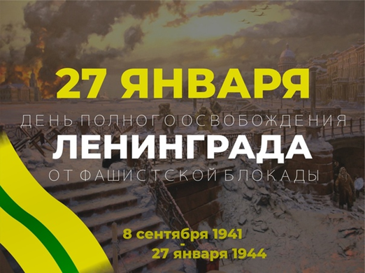

Во время Второй мировой войны оборона блокадного города вошла в историю России как одна из страшных и трагических страниц того тяжёлого времени. На протяжении многих лет немцы осаждали плотным кольцом блокады северную столицу России. Страшное время напало на город — ощущался недостаток воды, пищи часто пропадало электричество. Это была блокада Ленинграда.

Блокада в Ленинграде началась 8 сентября 1941 года, фашисты оккупировали плотным кольцом жителей города. И только 18 января 1943 года удалось пробить оцепление.

**Блокадная ленточка** - знак стойкости ленинградцев, знак защитников Города-героя Ленинград. Символ признательности и уважения всем жителям блокадного Ленинграда и войнам Советской армии, отстоявшие город.

**Описание блокадной ленточки:**

Ленточка представляет полоску ткани двух цветов:

оливкового и зеленого.

Оливковый цвет символизирует победу, а зеленый - цвет жизни. Блокадная ленточка повторяет ленту медали «За оборону Ленинграда» - это государственная награда СССР, для награждения защитников города Ленинград.

Историческое значение обороны Ленинграда огромно. Советские воины, остановив вражеские полчища под Ленинградом, превратили его в мощный бастион всего советско-германского фронта на северо-западе. Сковывая значительные силы отборных фашистских войск на протяжении 900 дней, Ленинград тем самым оказал существенную помощь развитию операций на всех других участках обширного фронта. В победах под Москвой и Сталинградом, под Курском и на Днепре – весомая доля защитников Ленинграда.

Это был один из самых выдающихся, самых потрясающих массовых подвигов народа и армии во всей истории войн на земле. Мужество ленинградцев, доблесть защитников города Ленина навсегда сохранятся в благодарной памяти нынешнего и грядущих поколений советских людей».

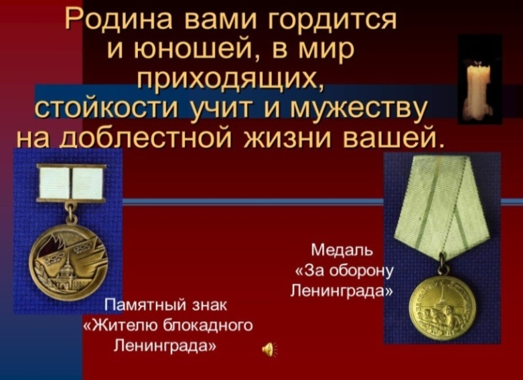

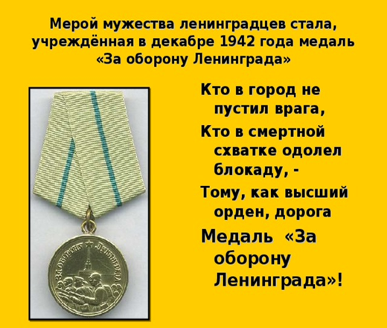

Акция "**Блокадная ленточка"**стартовала 18 января 2009 года и проходит ежегодно накануне празднования полного освобождения Ленинграда от фашисткой блокады в годы Великой Отечественной войны.